Тема: «Экспериментируем с красками»
Задачи: - Познакомить детей с цветовым спектром; умение сопоставлять, сравнивать – делать выводы;
- Формировать умение работать в подгруппе, объективно оценивать свою деятельность;
- Закреплять умение рисовать одним цветом по другому, при этом смешивая их воедино, стремиться активно - смешивать цвета для получения другого;
- уточнить и закрепить знания детей цветов спектра и умение их дифференцировать;
Материал: Гуашь, силуэт космонавта, пипетки, сливки, моющее средство, ватные палочки, кисти, спектр, волчки, палитры, цветной картон.
Ход деятельности:)
– Ой ребята, куда это мы попали? Сколько всего – мне кажется мы находимся в лаборатории, а кто в лаборатории может находится? (лаборанты)– Необходимо назначить кого-то главным лаборантом, как нам поступить? (дети обсуждают, плавно подвожу к тому чтоб назначили меня) – спасибо за доверие, на правах старшего лаборанта приглашаю вас в нашу с вами лабораторию. ( подходим к первому объекту) на полу лежат нарисованные мячи раскрашенные и неокрашенные. – Как вы думаете, кто здесь всё разбросал, наверно это сделали мыши. – Что же это? (мячи) -А почему эти разноцветные, а другие нет.
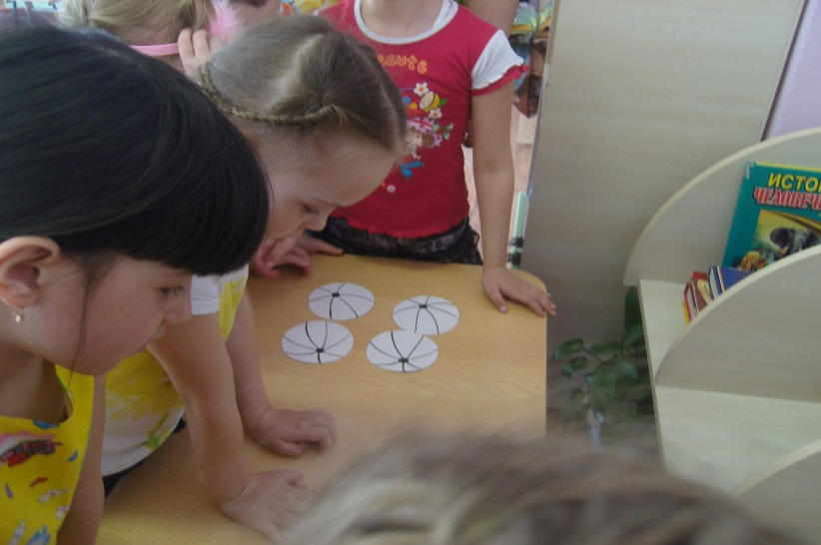
– А можно ли их разделить на две части? А какие? – вы как младшие лаборанты должны мне помочь (дети должны разделить на окрашенные и неокрашенные).
(на втором столе лежат лепестки разных цветов необходимо сложить два цветка – один тёплые тона, второй холодные тона).
- Посмотрите внимательно, как можно сложить в наших лабораторных условиях эти лепестки, собрав из них два цветка (дети обсуждают, собирают).
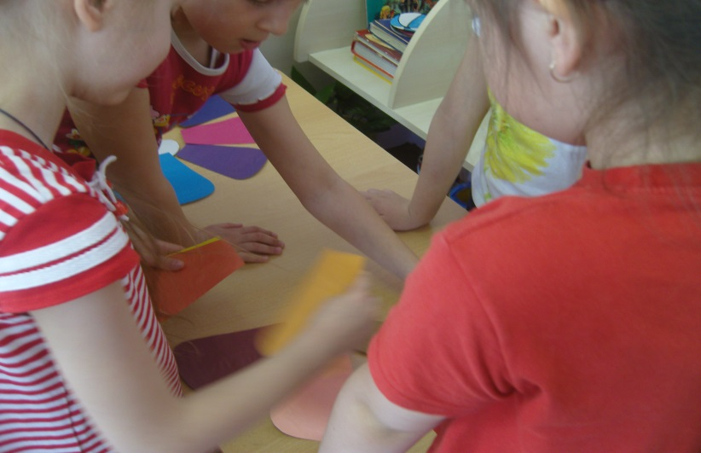
(Подходим к мольберту) – а вы знаете что здесь находится? – Да вы правы –это цвета, вы хорошие лаборанты – а знаете ли вы, когда они расположены в кругу то это называется цветовой спектр. - А для чего он нужен? – Для того чтобы подобрать правильный цвет для смешивания и в оформлении интерьера, а посмотрите не радугу и вспомните какое стихотворение вы знаете, а правильно она называется - мнемоническая фраза.
Красный - Каждый,
Оранжевый - Охотник,
Жёлтый - Желает,
Зелёный - Знать,
Голубой - Где,
Синий - Сидит,
Фиолетовый - Фазан.
(складываем из цветовых палитр радугу).
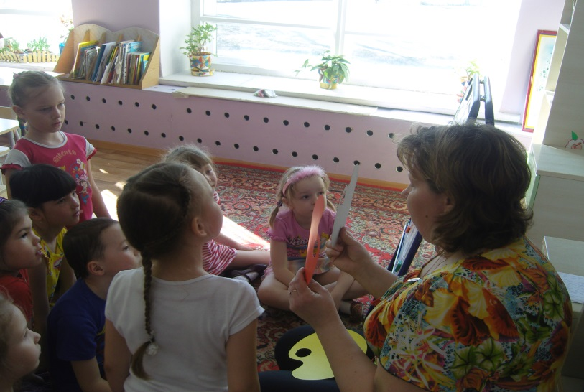
- А на этом столе можно провести опыты, занимайте свои места. Как можно получить зелёный цвет если у нас есть только синяя и жёлтая? (за столами дети смешивают краску синею с желтой) для получения зелёной.
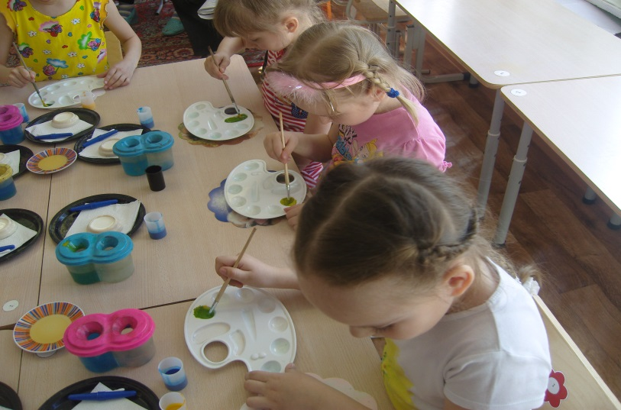
– Мы провели с вами сложный опыт, как настоящие лаборанты мы можем сделать вывод – если нет нужной краски, то её можно получить путём смешивания других.
- А в следующем опыте мы с вами используем сливки. Необходимо налить сливки в розетку и по капельке синей краски и желтой капнуть в молоко – пипеткой. Следующим мы берём ватную палочку и окунаем в жидкое мыло и опускаем в центр розетки с молоком - наблюдаем за движением.
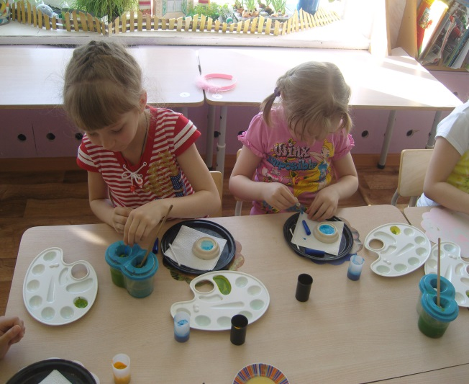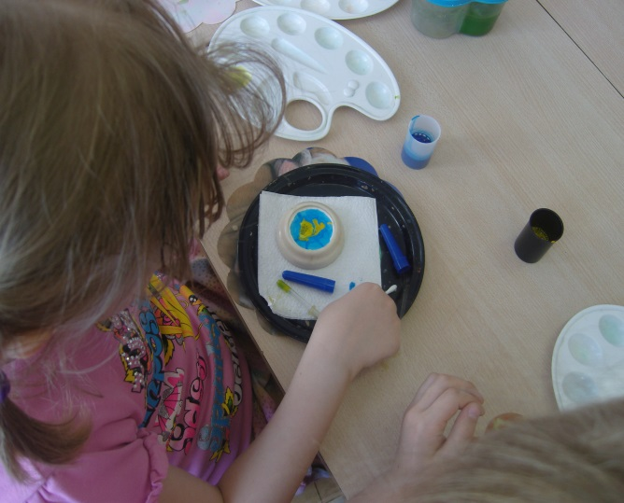
Краска смешивается и получается зелёная – делаем вывод – что в молоке краска двигается и смешивается.
- а теперь время поиграть – отдохнуть.
- Открывайте-ка вот эту коробку, что вы увидели? (маленькие юлы).
- Попробуйте их покрутить, что происходит? (дети объясняют, что при кручении получается зелёный цвет, так как юла раскрашена желтыми и синими полосками, при вращении получается зелёный).
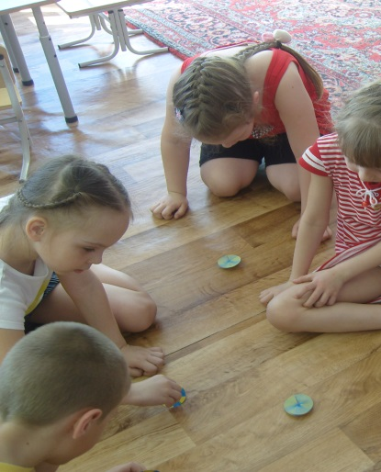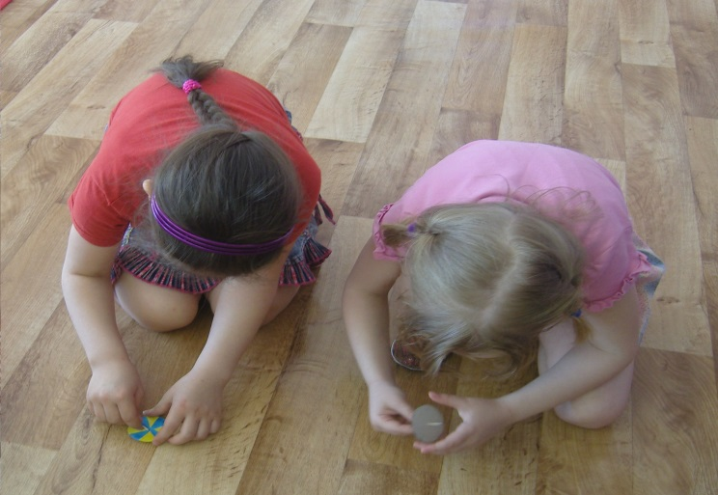
Дети играют минутки 3, вовремя игры нам приносят письмо.
- Кто же может прочитать нам письмо? Дети просят меня как старшего лаборанта (в письме просьба от инопланетян, сделать их зелёными, так как у них закончилась краска).
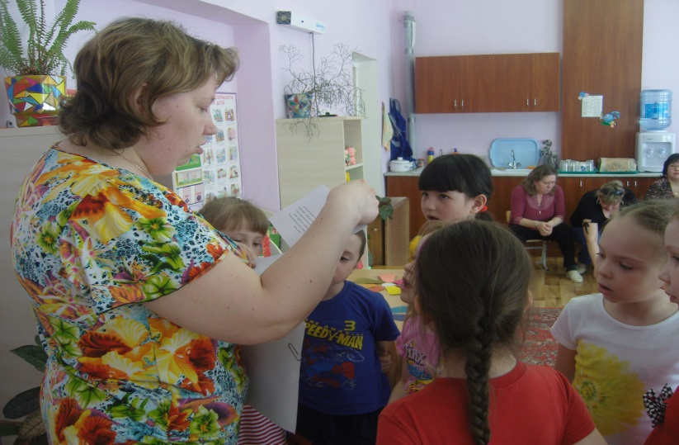
– Как мы им поможем? (смешаем краску и покрасим).
- Прошу за столы мои младшие лаборанты, за работу.
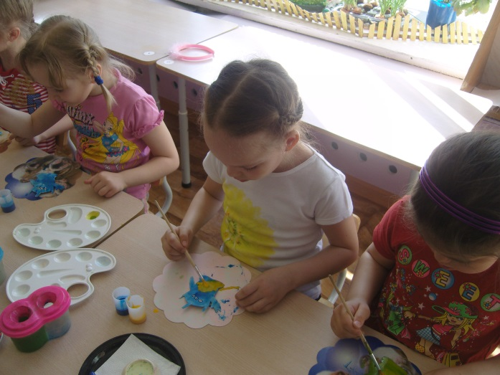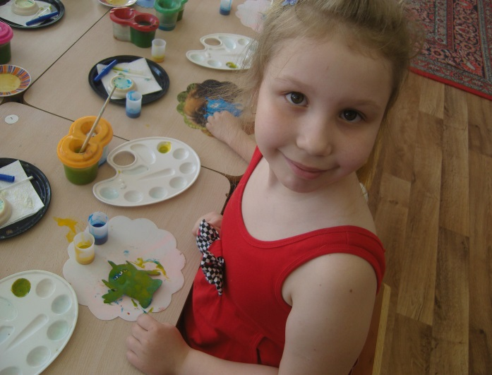
- Сначала наносим синюю краску затем желтую, необходимо наносить очень быстро, чтоб успеть смешать.
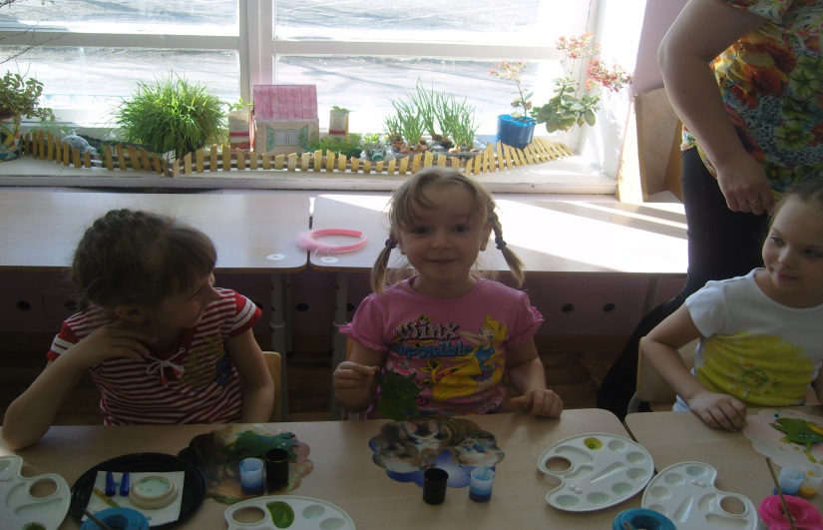
Вот что у нас получалось. Когда инопланетяне высохли, мы их отправили на свою планету в космос.

